应收账款收款审批流程
流程码 RECEIVABLE｜模型版本 3｜运行期状态 DEPLOYED｜定义版本 229 事实来源：bpmn-repo/models/RECEIVABLE/latest.bpmn20.xml（wf_model.bpmn_xml 的文件化快照，sha256/12 d7ef05d8d783，文件时间 2026-09-22 10:38:37）。节点、办理角色、分支条件全部取自该定义原文，未做任何推测补写。

1. 一览
项 | 值
节点总数 | 5（其中人工审批任务 3 个）
网关 | 0 个（分支判定点）
连线 | 4 条，其中带条件表达式 0 条
出现的角色码 | FIN_AR、FUND_PAY_STAFF、PROJECT_MANAGER
流程变量 | （定义内未引用）

2. 节点与办理角色
# | 节点 ID | 节点类型 | 节点名称 | 办理角色（candidateGroups）
1 | Task_2 | 人工审批任务 | 查询收款信息并提交收款认领单【资金支付岗】 | FUND_PAY_STAFF
2 | Task_3 | 人工审批任务 | 勾选应收清单并核销应收账款【应收会计】 | FIN_AR
3 | Task_5 | 人工审批任务 | 邮件通知项目经理、项目会计和相关领导【项目经理/费用承担部门负责人】 | PROJECT_MANAGER

事件与网关
- StartEvent_1 ｜ 开始事件 ｜ 开始
- EndEvent_1 ｜ 结束事件 ｜ 结束

3. 分支与条件
本定义无分支：单入单出直链，网关 0 个。

4. 全部连线（顺序表）
# | 从 | 到 | 连线名称 | 条件
1 | 开始 | 查询收款信息并提交收款认领单【资金支付岗】 | — | —
2 | 查询收款信息并提交收款认领单【资金支付岗】 | 勾选应收清单并核销应收账款【应收会计】 | — | —
3 | 勾选应收清单并核销应收账款【应收会计】 | 邮件通知项目经理、项目会计和相关领导【项目经理/费用承担部门负责人】 | — | —
4 | 邮件通知项目经理、项目会计和相关领导【项目经理/费用承担部门负责人】 | 结束 | — | —

5. 流程图
图 1（共 1 段，第 1 段）
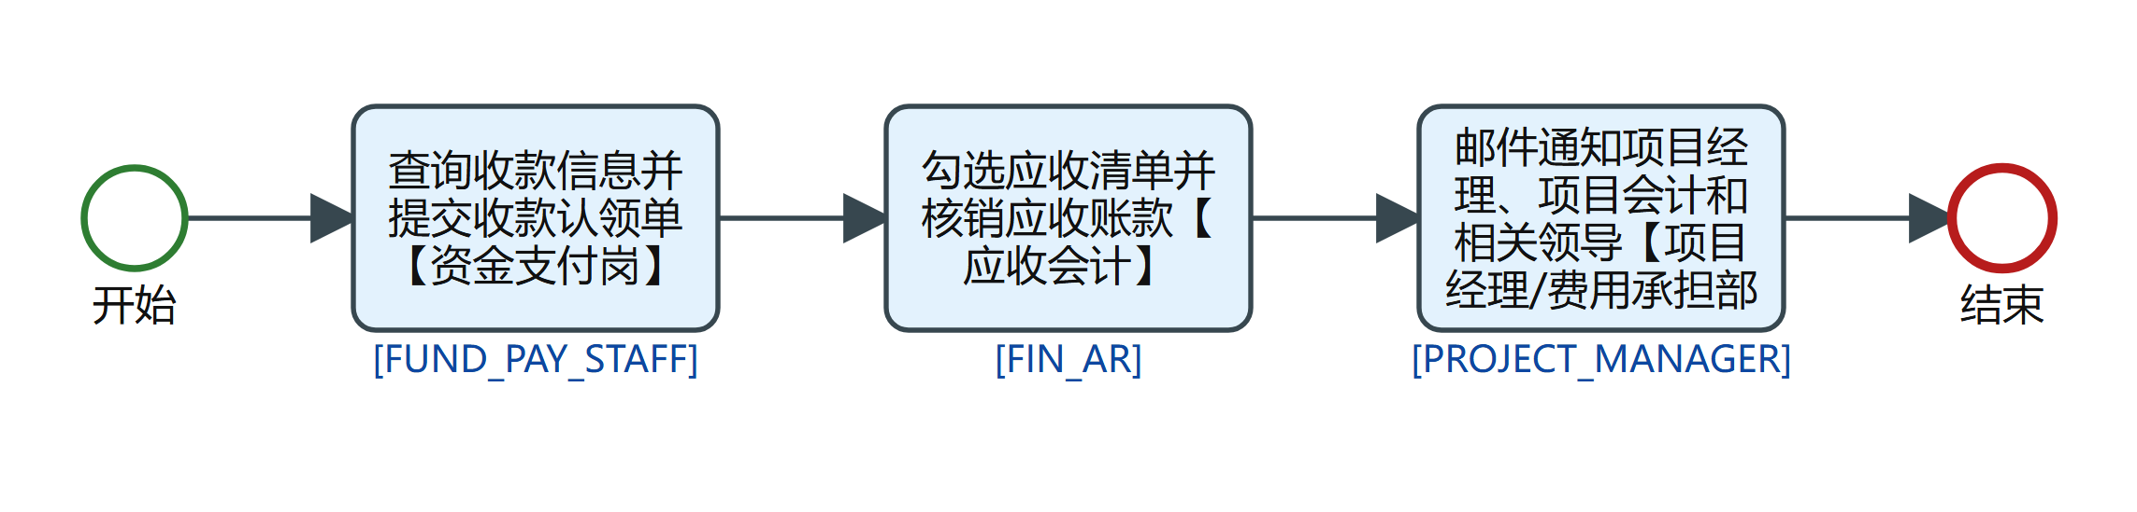
RECEIVABLE 流程图 第 1/1 段

6. 阅读提示
- 角色码是流程定义里的原文（如 DEPT_MANAGER、FSSC_AUDITOR），对应到哪个岗位、哪个人由运行期的角色配置与汇报线决定，本文不猜测；
- 「金额不足／其他」这类回退分支表示网关条件不满足时退回上一档审批链，不是流程结束；
- 条件表达式里的变量由提单或前置服务任务写入，字段口径见 fssc/docs/data-model.md；
- 图上个别框整体下移＝设计器原样里框体重叠（如 FA_ADD 的 FC_4 与 FK_4/FK_5 交 125x30 像素），为可读推开，不改节点与连线；
- 环节级业务叙述（这一步在做什么、落在哪张表）见同目录上层的 业务流程-<域>.md。

